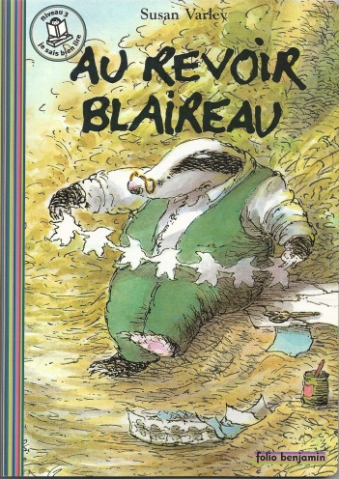
Ton prénom : …………………………
Au revoir Blaireau (Susan Varley)
Niveau 3
Vrai ou faux ?

Coche la bonne réponse V F
Blaireau est très vieux.
Blaireau s’endort dans le fauteuil à bascule.
Blaireau rêve qu’il est très vieux et malade.
Avant de mourir, Blaireau a écrit une lettre à ses amis.
Tous les animaux sont très tristes à la mort de Blaireau.
Pour se consoler Taupe fait des guirlandes en papier.
Grenouille n’avait jamais réussi à patiner correctement.
Madame lapin avait appris à Blaireau à faire du pain
d’épice.
La tristesse des animaux ne disparut jamais.
Taupe aimait énormément Blaireau.

Nombre de réponses justes

Ton prénom : …………………………
Au revoir Blaireau (Susan Varley)
Niveau 3
Vrai ou faux ?

Coche la bonne réponse V F
Blaireau est très vieux.
Blaireau s’endort dans le fauteuil à bascule.
Blaireau rêve qu’il est très vieux et malade.
Avant de mourir, Blaireau a écrit une lettre à ses amis.
Tous les animaux sont très tristes à la mort de Blaireau.
Pour se consoler Taupe fait des guirlandes en papier.
Grenouille n’avait jamais réussi à patiner correctement.
Madame lapin avait appris à Blaireau à faire du pain
d’épice.
La tristesse des animaux ne disparut jamais.
Taupe aimait énormément Blaireau.

Nombre de réponses justes

